新 书 推 荐

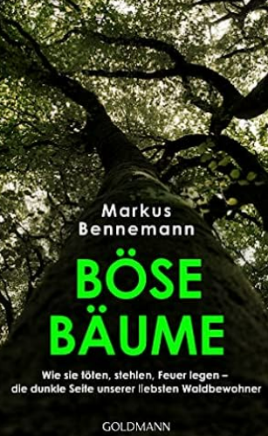
中文书名：《邪恶的树木：杀害，偷窃和纵火—我们森林好友的黑暗面》
英文书名：Bad Trees：THEY KILL, STEAL AND COMMIT ARSON – THE DARK SIDE OF OUR BELOVED WOODLAND FRIENDS
德文书名：Böse Bäume
作 者：Markus Bennemann
出 版 社：Penguin Random House Verlagsgruppe GmbH
代理公司：ANA/ Susan Xia
页 数：272页，含图片
出版时间：2022年11月
代理地区：中国大陆、台湾
审读资料：电子稿
类 型：人文科普

内容简介：

树木的邪恶面：有关我们森林好友的真相

难怪我们如此热爱树木。即使只是在公园或森林里漫步，我们也会感觉到呼吸更通畅，能量更充足，抬头眺望头顶上绿树成荫的树冠，我们会感到心安。但是山毛榉、紫杉等植物也有其阴暗的一面：它们犯下各种恶行，并有意毒害、残害和杀戮，以从邻居那里占取优势。科学编辑马库斯·本尼曼在《邪恶的树木》一书中揭示了关于树木阴暗面的令人不快的真相。他向读者介绍了潜伏窒息受害者的热带杀手树；关于国产核桃，它原来是一种可怕的毒药；还有桉树，它们实际上是纵火狂，以及树木世界中其他许多这样令人发指的家伙。
作者简介：

马库斯·本尼曼（Markus Bennemann）当初在主修文学和生物学之间犹豫不决。最后，他选择了文学。现在开始写有关生物学的书。他之前写过几本成人的非小说类书籍和童书，这些书籍已被翻译成多种语言。

谢谢您的阅读！
请将反馈信息发至：夏蕊（Susan Xia）
安德鲁·纳伯格联合国际有限公司北京代表处
北京市海淀区中关村大街甲59号中国人民大学文化大厦1705室
邮编：100872
电话：13581679124
传真：010-82504200
Email：susan@nurnberg.com.cn
网址：http://www.nurnberg.com.cn
微博：http://weibo.com/nurnberg
豆瓣小站：http://site.douban.com/110577/

